|  |  |
| --- | --- |
| **Consejo 2022 Ginebra, 21-31 de marzo de 2022** |  |
|  | |
|  |  |
| **Punto del orden del día: ADM 21** | **Documento C22/52-S** |
|  | **18 de febrero de 2022** |
|  | **Original: inglés** |
| Informe del Secretario General | |
| PROCESO DE CONTRATACIÓN – REDUCCIÓN DEL PLAZO DE PRESENTACIÓN DE CANDIDATURAS | |

|  |
| --- |
| Resumen  El Reglamento del Personal aplicable a los funcionarios nombrados establece el plazo de presentación de candidaturas a puestos de categoría profesional (P1 a D2) anunciados identificadas con propósitos de contratación externa por concurso internacional en 2 meses. Un plazo de presentación de candidaturas más reducido permitiría a la UIT ser más eficiente en la adquisición y aprovechamiento de talento para el cumplimiento de su misión.  La experiencia de los últimos años de utilización de un sistema de contratación electrónico muestra que la mayoría de candidaturas recibidas en respuesta a avisos de vacante se presentan durante la primera y la última semana del plazo de presentación, por lo que una reducción de dicho plazo no sería perjudicial para la atracción de talento. Esta propuesta propone modificar el Reglamento del Personal para reducir ese plazo a un mes.  Acción solicitada  Se invita al Consejo a **aprobar** las modificaciones al Reglamento del Personal relativas a los nombramientos y **adoptar** el proyecto de Acuerdo incluido en el Anexo. |

**PROCESOS DE CONTRATACIÓN – REDUCCIÓN DEL PLAZO  
DE PRESENTACIÓN DE CANDIDATURAS**

1 El Estatuto y el Reglamento del Personal establecen actualmente el plazo de presentación de candidaturas a puestos de categoría profesional (P1 a D2) anunciados con propósitos de contratación externa por concurso internacional en dos meses. Un plazo más reducido para la presentación de candidaturas permitiría a la UIT ser más eficiente en la adquisición y el aprovechamiento de talento para el cumplimiento de su misión.

2 La experiencia de los últimos años de utilización de un sistema de contratación electrónico muestra que la mayoría de candidaturas recibidas en respuesta a avisos de vacante se presentan durante la primera y la última semana del plazo de presentación, por lo que una reducción de dicho plazo no sería perjudicial para la atracción de talento. El análisis de los datos de todos los anuncios de vacantes con propósito de contratación externa cerradas entre 2016 y 2021 confirma lo anterior.

**Días transcurridos desde la publicación de la vacante**

**Número de candidatos**

**Número de solicitantes por días del periodo de publicación**

**Vacantes con propósito de contratación externa de las categorías P1-D1 (2016-2021*)**

*  Datos hasta noviembre 2021

3 Un examen más minucioso de estos datos, agrupados en periodos de dos semanas, muestra que el 61% de las candidaturas se presentan durante el primer y último periodo de 15 días del plazo de anuncio de las vacantes.

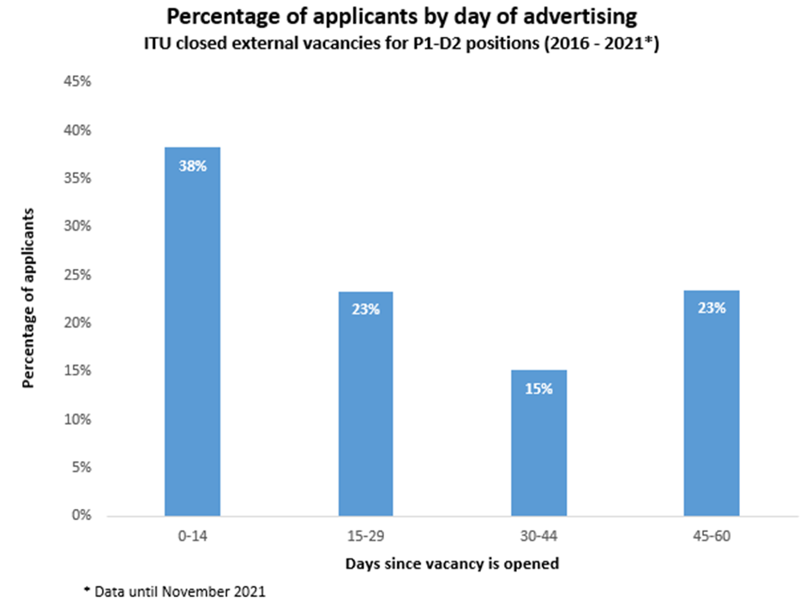

**Días transcurridos desde la publicación de la vacante**

*Datos hasta noviembre 2021

**Porcentaje de solicitantes por días del periodo de publicación**

**Vacantes con propósito de contratación externa de las categorías P1-D1 (2016-2021*)**

**Porcentaje de candidatos**

4 Un análisis comparativo con otras organizaciones sobre la base de un examen realizado por las Naciones Unidas en el que la UIT colaboró con el Organismo Internacional de la Energía Atómica para conocer a través de una encuesta el plazo de publicación dispuesto por las organizaciones del Sistema de las Naciones Unidas, muestra que la mayoría de las organizaciones (64%) realizan la publicación externa durante un máximo de 4 semanas.

|  |  |
| --- | --- |
| **Respuestas** | **Porcentaje de respuestas** |
| Menos de 2 semanas | 6% |
| 2-4 semanas | 58% |
| 4-6 semanas | 26% |
| Más de 6 semanas | 10% |

5 El periodo de tiempo medio necesario para la contratación de personal en puestos de categoría profesional (P1 a D2) desde la fecha de publicación del anuncio de vacante hasta que se selecciona el candidato es de 215,3 días, es decir, 7,07 meses (en base a los datos del periodo 2016-2021). Ello incluye los 60 días durante los que el puesto permanece abierto a la presentación de candidaturas competitivas. Por lo tanto, una reducción del periodo de publicación de 60 a 30 días reducirá el tiempo de selección de un candidato a 6,07 meses, es decir, un ahorro del 14% del tiempo.

|  |  |  |  |  |
| --- | --- | --- | --- | --- |
| Año | Número de puestos publicados | Número de candidatos presentados | Número medio de candidatos por puesto | Días para la contratación |
| 2016 | 21 | 5 739 | 273 | 198,0 |
| 2017 | 22 | 6 268 | 285 | 226,9 |
| 2018 | 18 | 3 898 | 217 | 238,2 |
| 2019 | 30 | 8 847 | 295 | 192,9 |
| 2020 | 26 | 6 715 | 258 | 237,9 |
| 2021 | 9 | 1 775 | 197 | 191,6 |
| **Total** | **126** | **33 242** | **264** | **215,3\*** |
| * Media | | | | |

6 La medida propuesta forma parte de una revisión integral del sistema de contratación de personal que permitirá a la UIT disponer de nuevo talento para realizar su misión y ser más competitiva en el mercado laboral. Esto incluye nuevas directrices de contratación y la aplicación de un moderno sistema electrónico de gestión de la contratación de personal (RMS) a poner en marcha el 28 de febrero de 2022, y que incluye la automatización completa del proceso de contratación, un mejor seguimiento de los plazos, así como controles detallados y eficiencias que permitirán acelerar el proceso de contratación.

7 Es importante señalar que la reducción del plazo de publicación a un mes no impedirá que la organización aplique un plazo de publicación más prolongado si el puesto de trabajo en cuestión requiere una mayor difusión.

8 La propuesta concreta consiste en modificar la apartado f) del Artículo 4.8 del Estatuto del Personal para que diga "un mes" en lugar de "dos meses". Para ello el Consejo debe modificar el Artículo correspondiente del Reglamento del Personal, pues es el órgano con autoridad en la materia.

9 La modificación propuesta es la siguiente:

|  |
| --- |
| **Artículo 4.8 Nombramiento**  f) Cuando las vacantes se anuncien de acuerdo con el precedente apartado c) las candidaturas provenientes del exterior podrán presentarse por conducto de una administración dentro de un plazo mínimo en principio de un mes. Las candidaturas se podrán también someter directamente a la Unión en la inteligencia de que, en este caso, el Secretario General consultará normalmente a las administraciones de los países de que sean nacionales los candidatos antes de proceder a la selección final. |

Se invita al Consejo a **aprobar** las modificaciones al Estatuto del Personal aplicables a los funcionarios nombrados y **adoptar** el proyecto de Acuerdo que figura en el Anexo.

ANEXO

PROYECTO DE ACUERDO [...]

Enmiendas a los Estatutos del Personal aplicables   
a los funcionarios nombrados

El Consejo,

habida cuenta

del número 63 del Convenio de la Unión Internacional de Telecomunicaciones y del Artículo 12.1 de los Estatutos del Personal aplicables a los funcionarios nombrados,

habiendo considerado

el informe sometido por el Secretario General al Consejo en el Documento [C22/36](https://www.itu.int/md/S22-CL-C-0036/en),

acuerda

aprobar las enmiendas a los Estatutos del Personal aplicables a los funcionarios nombrados que figuran en el Anexo al presente Acuerdo.

Anexo al proyecto de Acuerdo

ESTATUTOS DEL PERSONAL APLICABLES  
A LOS FUNCIONARIOS NOMBRADOS

Artículo 4.8 Nombramiento

a) El Secretario General nombrará a los funcionarios con sujeción a los límites autorizados por el Consejo. El Director de la Oficina interesada elegirá entre los candidatos presentados cuando se trate de empleos de su respectiva Secretaría especializada, pero la decisión final en cuanto al nombramiento incumbirá al Secretario General, quien, sin embargo, pondrá en conocimiento del Consejo de Administración los casos en que su decisión difiera de la recomendación del Director de la Oficina.

b) El Secretario General, de acuerdo con el Director de la Oficina correspondiente en su caso, podrá decidir el traslado de un funcionario de la Unión de uno a otro empleo para cubrir así una vacante.

c) La selección para empleos vacantes de los grados P.1 o superiores se hará por concurso internacional; las vacantes identificadas con propósitos de contratación externa se anunciarán a las administraciones de todos los Estados Miembros de la Unión, a las Naciones Unidas, a los demás organismos especializados y a los funcionarios de la Unión, especificando la naturaleza del empleo vacante, las condiciones requeridas los términos del nombramiento.

d) Los empleos vacantes en la Sede de los grados G.1 a G.7 se cubrirán mediante concurso con candidatos residentes lo más cerca posible de Ginebra. Cuando esto no sea factible, se anunciará el concurso en la forma indicada en el precedente apartado c), pero al elegir entre los candidatos se tendrán en cuenta las consecuencias económicas del nombramiento.

e) En los demás lugares de destino, el Secretario General dictará las disposiciones necesarias para el procedimiento de selección basándose en las condiciones y en la práctica local del régimen común de las Naciones Unidas.

f) Cuando las vacantes se anuncien de acuerdo con el precedente apartado c) las candidaturas provenientes del exterior podrán presentarse por conducto de una administración dentro de un plazo mínimo en principio de un mes. Las candidaturas se podrán también someter directamente a la Unión en la inteligencia de que, en este caso, el Secretario General consultará normalmente a las administraciones de los países de que sean nacionales los candidatos antes de proceder a la selección final.

______________